Cahier des charges

**Révisions**

|  |  |  |
| --- | --- | --- |
| **Date** | **Version** | **Commentaires** |
| **28/08/2018** | 1.0 | Rédaction initiale |
|  |  |  |
|  |  |  |
|  |  |  |

**Description du projet**

*Contexte, description des fonctionnalités principales, etc.*

Un jeu de Monopoly

**Fonctionnalités principales**

*Version de base qui devra être fonctionnelle sous deux jours*

* Se déplacer sur un plateau de jeu en se basant sur un jet de dés.
* En fonction de casse il y aura des actions associées (déplacement de pion, ajout de cagnotte, etc.)
* Après un tour de plateau, le joueur avec la cagnotte la plus grande remporte la partie.
* La partie se compose de trois joueurs.

**Fonctionnalités avancées**

*Version améliorée de votre projet avec des fonctionnalités « avancées »*

* Construction des maisons et hôtels
* Achat des terrains
* Tirage des cartes (communauté et chance)
* Jeu de plateau personnalisable (très avancé)
* Casse sauter le tour

**Limites du projet**

*Qu’est-ce qui ne sera pas géré car trop compliqué, inadéquat, etc.*

**Diagramme de classes**

*Structure de vos entités et relation entre elles*

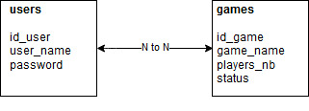

**Storyboard**

*Structure de vos interfaces graphiques et navigation*

* **Inscription**

<http://framebox.org/AGeKT>

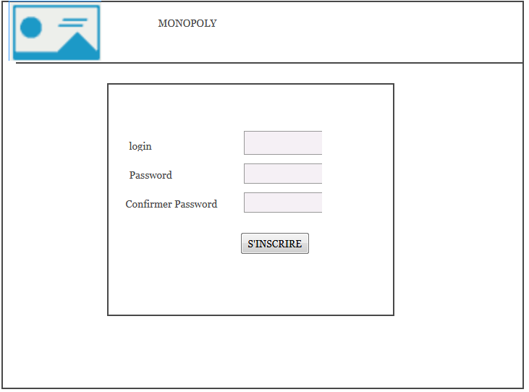

* **Login**

<http://framebox.org/AGeGx>

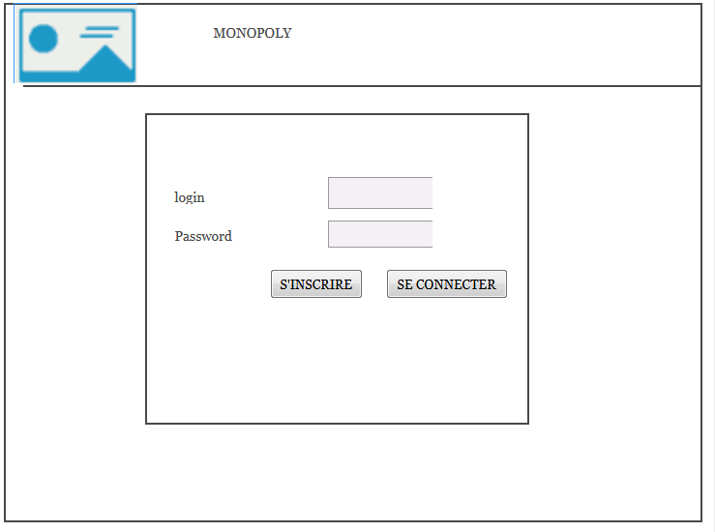

* **Accueil**

<http://framebox.org/AGeGY>

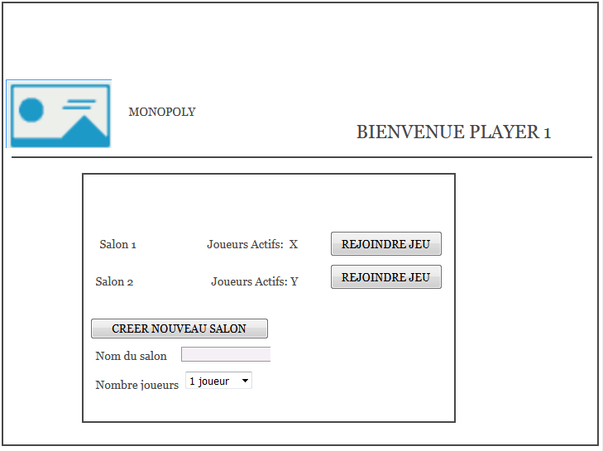

* **Plateau**

<http://framebox.org/AGehr>